Домашняя работа учении___ 9___ класса ________________________________

**ИНДУКЦИЯ МАГНИТНОГО ПОЛЯ. МАГНИТНЫЙ ПОТОК**

**Задание 1.** Заполните пропуски.

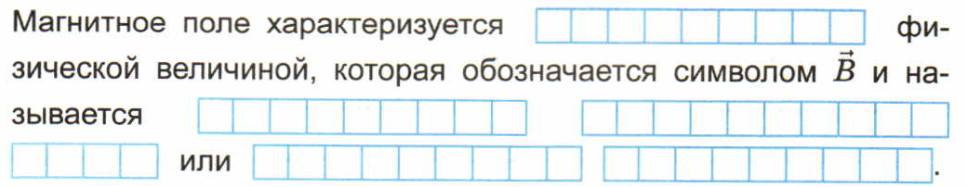

**Задание 2.** Заполните схему.

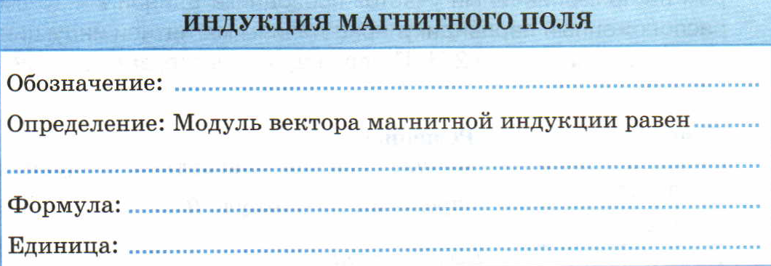

**Задание 3.** Решите задачу.

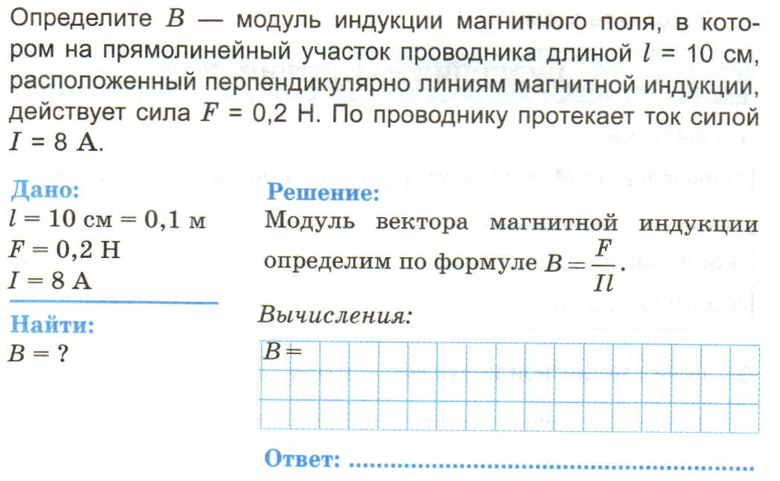

**Задание 4.**



**Задание 5.**



________________________________________________________________________

________________________________________________________________________

________________________________________________________________________

________________________________________________________________________

________________________________________________________________________

________________________________________________________________________